Лекция 5
Проектирование автомобильных дорог в овражистой местности и в карстовых районах.
Проектирование дорог в овражистых районах.
Эрозия почв и образование оврагов.

Образование оврагов, широко распространенных в степной и лесостепной зонах, является результатом водной эрозии – процесса размыва почв и рыхлых подстилающих их пород стекающими со склонов потоками воды от дождей и таяния снега.
Возвышающиеся элементы рельефа земной поверхности образуют гидрографическую сеть – систему связанных между собой путей стока дождевых и талых вод. Образование в отдельных местах струй воды, объем которых по мере роста площади питающих их бассейнов возрастает, вызывает размыв поверхности грунта. Эрозионные процессы начинают проявляться при крутизне склона 0,5 – 2°, заметно усиливаются на склонах с уклоном 2 – 6° и получают существенное развитие при крутизне 6 – 10°.
В процессе своего образования овраги проходят несколько закономерно сменяющихся стадий (рис. XXX. 1).
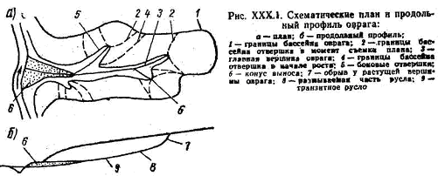
На первой стадии размыва на крутом участке склона образуется промоина, или рытвина, треугольного поперечного речения. Дно ее практически параллельно поверхности земли. На второй стадии происходит углубление рытвины с уменьшением продольного уклона дна. У вершины создается обрыв высотой 5 – 10 м. Рытвина, расширяется и становится в поперечном сечении трапецеидальной. К концу второй стадии в нижней части оврага вырабатывается плавный продольный профиль – транзитное русло, в пределах которого размыв уравновешивается приносом грунта. У устья оврага, где вода, растекаясь, теряет скорость, откладывается конус выноса. На третьей стадии происходит дальнейший рост оврага по направлению к водоразделу и расширяется его поперечное сечение в результате подмывания и осыпания берегов. По боковым тальвегам, по которым к оврагу притекает вода, с второстепенных бассейнов, начинают образовываться ответвляющиеся овраги – отвершки (см. рис. XXX. 1).
Овраг продолжает развиваться до тех пор, пока не достигнет грунтовых слоев, не поддающихся размыву, или питающий его вершину водосборный бассейн не уменьшится вблизи от водораздела до такой степени, что размыв прекратится. В четвертой стадии глубинная эрозия и подмыв берегов постепенно прекращаются, овраг перестает расти. Склоны его принимают устойчивое очертание и зарастают травой. Овраг превращается в балку.
Наибольшую крутизну боковые склоны имеют у вершины. По мере приближения к устью склоны оврага в результате осыпания грунта становятся более пологими и покрываются почвенным слоем.
Площадь, занимаемая оврагами, во многих районах СССР весьма значительна (рис. XXX.2). Вблизи Москвы и Курска протяжение оврагов на 1 км² (модуль эрозионности) колеблется от 0,8 до 1,1, на Донецком кряже и Приазовской возвышенности – от 0,6 до 0,9, в Горьковской области – от 0,6 до 0,8 км. Поэтому проектирование и строительство дорог в овражистых районах – частый случай в практической деятельности инженеров-дорожников.
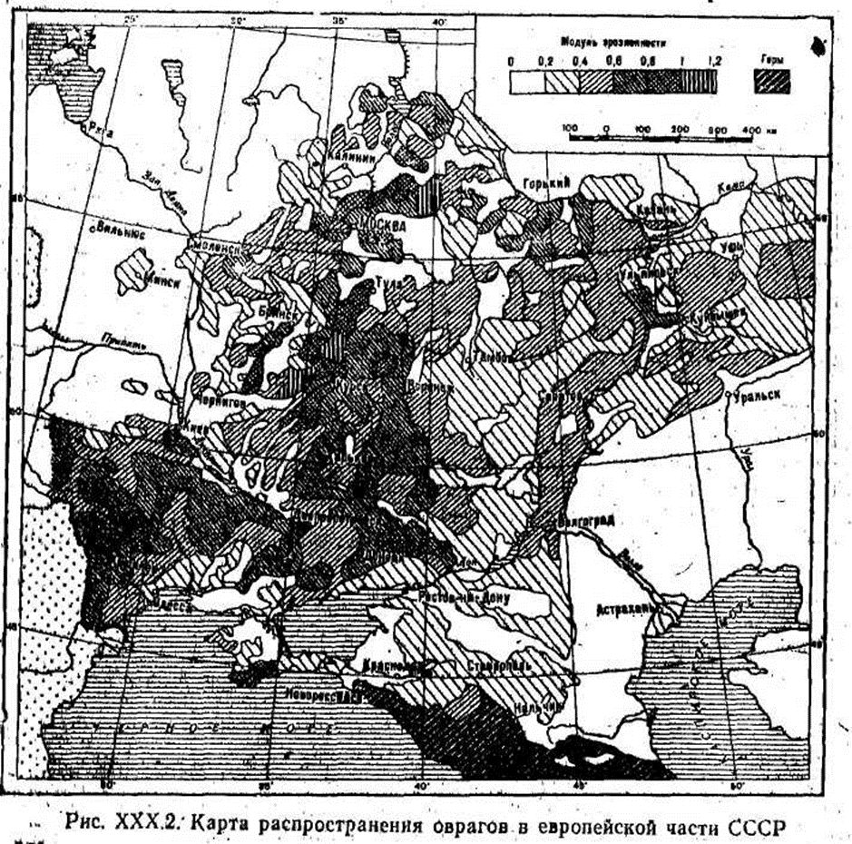
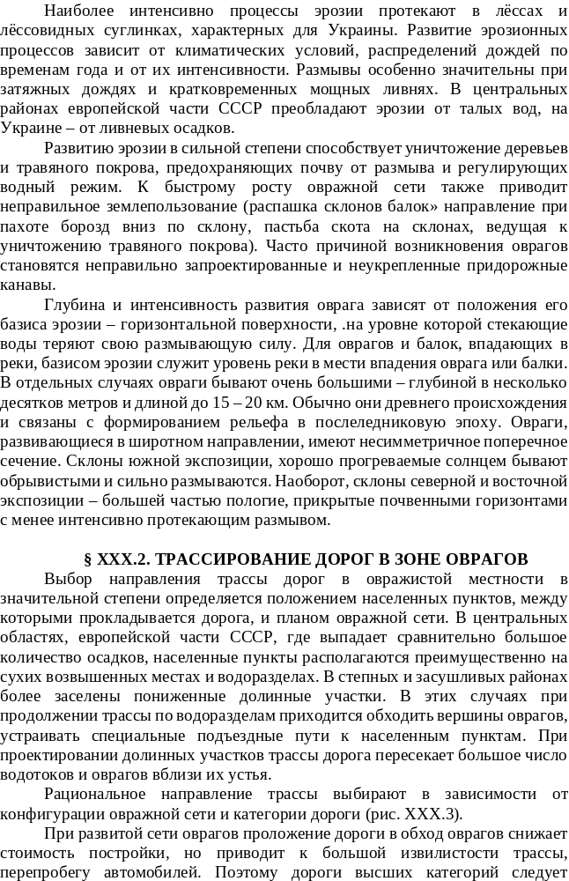
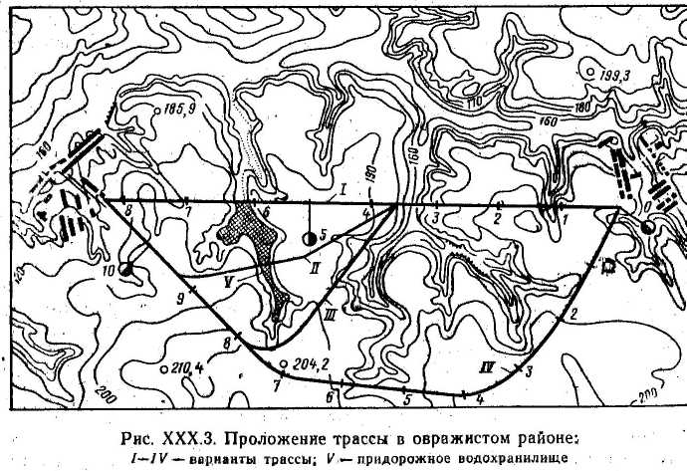
При проектировании дорог низших категорий, особенно сельских, решающим фактором является стоимость строительства. В этом случае чаще оказывается более выгодным вариант трассы, запроектированный с минимальным числом пересечений оврагов.
При обходе оврага трассу располагают на расстоянии 50 – 100 м от его вершины или отвертка, обязательно предусматривая в проекте мероприятия по закреплению оврага.
Несмотря на то, что ширина оврага и необходимые размеры водопропускного сооружения уменьшаются по мере приближения трассы к вершине оврага, располагать трассу непосредственно вблизи вершины, в зоне размыва, нерационально, так как потребуются дополнительные работы по защите земляного полотна и сооружения от размыва.
При направлении трассы вдоль речной долины не следует прокладывать дорогу по конусам выноса пересекаемых оврагов, где обычно наблюдается блуждание русла водотока. При большой интенсивности отложения наносов отверстие искусственного сооружения может быть занесено. Наиболее целесообразно пересекать овраги выше конуса выноса в пределах транзитной зоны оврага. Однако, если мелких оврагов очень много, трассу, чтобы не удлинять, прокладывают по конусам выноса, предусматривая для упорядочения протекания воды устройство подходных русел и дамб, направляющих поток в отверстие моста и предохраняющих земляное полотно от размыва, а отверстие искусственного сооружения – от засорения наносами. При пересечении широких и глубоких балок иногда приходится развивать трассу по их склонам для уменьшения объема земляных работ. Автомобильные магистрали с интенсивным движением пересекают глубокие долины и овраги большими виадуками в уровне их краев. Длина дороги сокращается, а автомобилям не приходится спускаться к расположенному на дне долины низкому мосту, а затем вновь подниматься вверх по склонам, совершая ненужную работу.
В овражистых районах, для которых характерны продольные уклоны местности, особое внимание следует обращать на укрепление откосов земляного полотна и боковых и водоотводных канав. В пылеватых и суглинистых грунтах обычная канава при размыве может быстро превратиться в овраг, разрушающий дорогу.
Образование оврага связано с формированием стока к нему воды со всей поверхности питающего бассейна. Закрепление только вершины оврага, как иногда делают дорожники, не устраняет причин роста оврага и часто не обеспечивает защиту дороги от растущего оврага. В условиях социалистического народного хозяйства целесообразно проводить комплексную систему противоэрозионных мероприятий, распространяющуюся на весь водосборный бассейн и приводящую к активному замедлению и снижению стока. В постановлении ЦК КПСС и Совета Министров СССР «О неотложных мерах по защите почв от ветровой и водной эрозии» (1967 г.) борьба с ветровой и водной эрозией почв рассматривается как одна из важнейших государственных задач в системе мер, направленных на дальнейшее развитие сельского хозяйства страны. Постановление предусматривает противоэрозионную профилактику, агротехнические и агролесомелиоративные работы и строительство укрепительных сооружений.
Активные мероприятия по закреплению оврагов преследуют три цели: снижение и замедление притока воды к оврагу, укрепление вершины оврага и закрепление его русла.
Для уменьшения и замедления стока воды с площади водосборного бассейна наиболее целесообразны агротехнические мероприятия – распахивание почвы при подготовке к посевам сельскохозяйственных культур поперек склонов, полосное размещение сельскохозяйственных культур, создание травяного покрова на крутых склонах, выращивание полезащитных лесных полос.
Наиболее интенсивно размывается вершина оврага. Для замедления притока к вершине воды во время ливней на непосредственно прилегающей полосе иногда устраивают систему земляных валов, замедляющих сток, задерживающих его или распределяющих между несколькими руслами, отводя его к расположенным поблизости отвершкам (рис. ХХХ.4, а и б).
Для удержания притекающей воды на придорожной полосе иногда устраивают два-три водозадерживающих вала (рис. ХХХ.4, в) высотой h от 1 до 2 м и шириной по гребню с от 0,5 (валы узкого профиля) до 2,5 м. Валы после уплотнения и осадки должны на 0,2 – 0,5 м возвышаться над уровнем воды, которая может за ними накопиться. Валы располагают вдоль горизонталей, загибая их конечные участки вверх по склону. Трассируют валы по отрезкам прямых, гребень их должен быть горизонтален. Валы могут быть защитными (глухими), когда вода из прудка может уходить, только достигнув высоты гребня вала, и открытыми, когда в конце загибов устраивают пониженное место для слива воды. Расстояние между валами назначают в зависимости от крутизны местности из условия
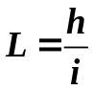,
где L – расстояние между осями валов;
h – высота вала;
i – уклон местности.

Ближайший к вершине оврага водозадерживающий вал располагают обычно на расстоянии 10 – 15 м от вершины оврага, причем не ближе чем на две-три глубины оврага в вершине. Через каждые 100 м задерживающих валов делают поперечные шпоры, прерывающие течение воды вдоль вала. Может допускаться зарегулированный спуск части стока на укрепленный склон. Для этого в валах устраивают фильтрующие прослойки или закладывают трубы, выходы из которых укрепляют для предотвращения размыва. Высоту валов и глубину канав назначают по расчету на полное удержание количества воды, собирающейся после таяния снега или выпадения ливня при 10%-ной обеспеченности.

